Муниципальное бюджетное общеобразовательное учреждение средняя общеобразовательная школа № 16 пос.Красносельского муниципального образования Гулькевичский район имени И.П.Федорова

Урок-игра
«Мы и наше здоровье»

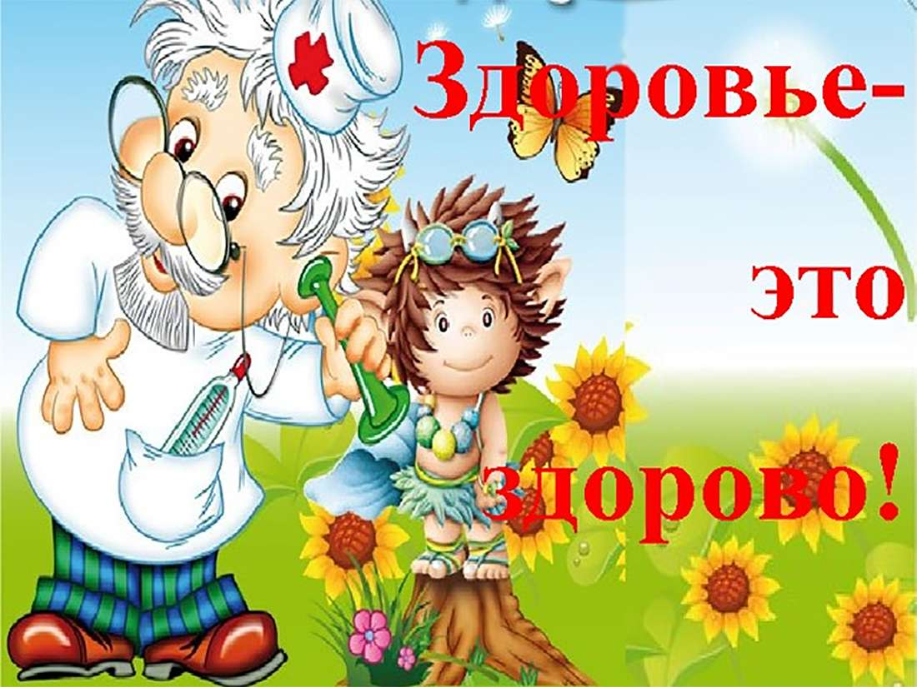

Учитель начальных классов:
Моловцева Анна Геннадьевна

пос.Красносельский, 2023 год

Урок –игра «Мы и наше здоровье»

Цель : помочь детям задуматься о своем здоровье, о его ценности, о том, что вредно и что полезно для здоровья, побудить заниматься физкультурой, охраной своего здоровья.
Задачи: систематизация и обобщение знаний детей о полезных и вредных привычках; формирование навыков общения ; развитие организационных навыков, внимания, логического мышления; воспитание желания заботиться о своём здоровье, бережном отношении к нему.
- Стартовая беседа.
– Дорогие ребята, что такое страна Здоровья, кто в ней живет?
- Вам надо придумать вопросы, на которые вы хотели бы услышать ответы.
На доске плакат с вопросами:
- Что нужно делать, чтобы быть здоровым?
- Почему курить сигареты вредно?
- Что нужно делать , если ты заболел?
- Как уберечься от болезнетворных микробов?
- Какие правила гигиены тебе нужно знать ?
- Что полезно для работы сердца?
- Какая полезная пища, а какая нет?
- Почему нужно делать зарядку?
- Как сохранить свое драгоценное здоровье?
-Для путешествия создадим 4 станции : «Питание и здоровье», «Спортивные занятия», «Гигиена», «Не хорошие привычки».
На доске цветик-семицветик (пока закрыт).
- Кто из вас помнит сказку Валентина Катаева «Цветик –семицветик»? (краткий пересказ). Посмотрите у нас на доске появился цветик… Именно он перенесёт нас в страну крепкого здоровья.
Дети по очереди открывают лепестки и читают на них:
- Здоровье – это сила и ум.
- Здоровье – это счастье и успех.
- Здоровье нужно беречь.
- Здоровье – это красота.
- Здоровье нужно всем.
- Здоровье – это жизнь.
- Здоровье – это богатство
- Расскажите, что нужно делать , чтобы быть здоровым?
- Самое время отправится в страну здоровья…

1 станция «Питание и здоровье»
Дети получают карточки-картинки с полезными и вредными продуктами. Задача: разделить их по данному принципу, потом объяснить.
Спор витаминов (инсценировка) : автор, ученик, витамины.
Витамины А,В,С примостились на крыльце,
И кричат они, и спорят: кто важнее для здоровья?
- Я,- промолвил важно А,- не росли бы без меня!
- Я , перебивает С,- без меня болеют все.
- Нет, надулся важно В, - я нужнее на земле. Кто меня не уважает – плохо спит и слаб бывает.
Так и спорили б они, в ссоре проводя все дни,
Если б Петя –ученик не сказал бы напрямик:
Все вы, братцы хороши, для здоровья и души.
Если б вас я всех не ел,
Все болел бы да болел.
С вами всеми я дружу,
Я здоровьем дорожу!
Перед вами плакат о правильном питании , посмотрите на него.
Правильное питание
- Есть необходимо каждый день в одно и то же время.
- Перед едой надо вымыть руки с мылом.
- Есть надо продукты, полезные для здоровья.
- Есть не торопясь.
- Не объедаться.
- Сладости только после основной еды.

2 станция «Гигиена»
Пугалки (читают дети):
Кто зубы не чистит, не моется с мылом,
Тот вырасти может болезненным , хилым,
Дружат с грязнулями только грязнули,
Которые сами в грязи утонули.
Из них вырастают противные бяки,
За ними гоняются злые собаки.
Грязнули боятся воды и простуд,
А иногда и вообще не растут.
Задание для команд – прочтите наш девиз.
Карточки : 12 6 10 11 8 11 1 – 5 1 7 8 3 5 4 9 8 2 13 14
Ключ: а-1, в- 2, г-3, д-4, з- 5, и- 6, л- 7, о-8, р- 9, с-10, т- 11, ч- 12, ь -13, я- 14.
Ответ – чистота – залог здоровья!
- а теперь загадки: см карточки.
«Эти предметы для меня» - выбрать среди картинок предметы личной гигиены, которые нельзя предавать другому.
(зубная щетка, мочалка, полотенце, расческа)
-Прочитайте советы Мойдодыра. (на карточках, на которых зашифрованы правила личной гигиены – Мой руки перед едой. Следи за чистотой тела. Принимай душ вечером.
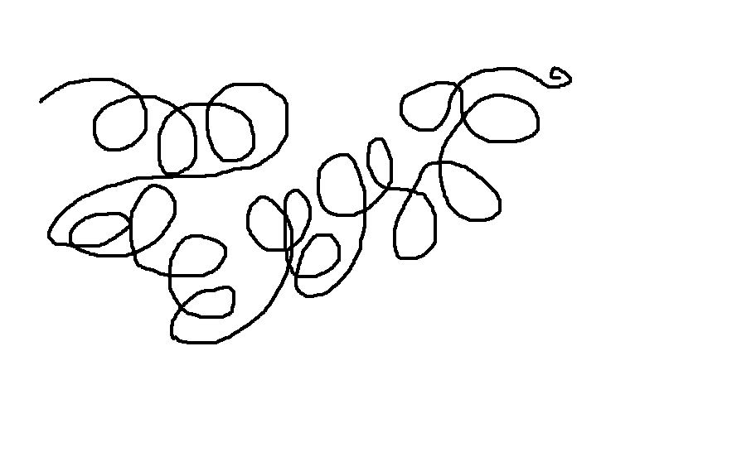

3 станция «Спортивные занятия»
- Чтобы сохранить здоровье, нужно заниматьсяспортом, делать ежедневную зарядку. Во время физической нагрузки наши мышцы работают напряженней, поэтому им нужно больше кислорода. Сердце вынуждено перекачивать больше крови, чтобы доставить кислород к мышцам. Если вы ежедневно занимаетесь гимнастикой, ваше сердце становится сильнее.
- А сейчас соревнование.
«Заполняем классную книгу рекордов» (по командам)
- Приседания
- Отжимания
- Прыжки на одной ноге
- Висы
4 станция «Не хорошие привычки».
-Давайте подумаем и сформулируем, что же может повредить здоровью?
- Здоровью вредит курению
- Вредно переедать
- Есть много сладкого
- Вредно мало двигаться
- Вредно долго сидеть у телевизора, компьютера.
-Назовите вредные привычки, которые мешают быть здоровым.
-Чем они вредны?
-Как от них избавиться?
Задание : Придумайте антирекламу табака и курения. (рисование плакатов)
Рефлексия.
(«Цветок здоровья»). Дети подходят к плакату на доске и прикрепляют лепесток цветка определённого цвета: жёлтый – я веду здоровый образ жизни; зелёный – я стараюсь, но не всегда получается; голубой – я не обращаю внимание на своё здоровье.
-На этом наша игра заканчивается, но прежде, еще несколько важных строк .
